远程桌面客户端帮助手册

# 概 述

远程桌面客户端是一款网络应用软件，可通过 VN(图形)和 SSH(终端)远程连接协议远程连接计算机。主界面如图1所示。

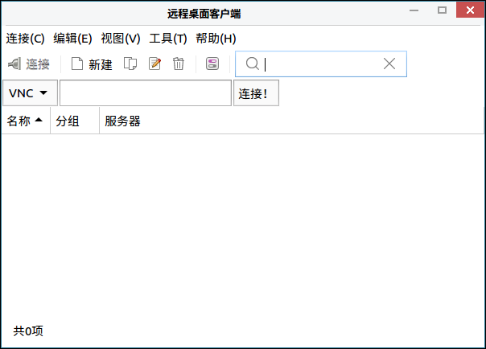

图 1 远程桌面客户端主界面

# 基本功能

基本功能图标及其功能介绍：



工具栏

显示区

状态栏

菜单

图 2 远程桌面客户端基本功能区介绍

|  |  |  |  |
| --- | --- | --- | --- |
| 图标 | 图标功能说明 | 图标 | 图标功能说明 |
| 截图-2020年1月9日 20时20分3秒 | 打开选定的远程桌面文档的连接 | 截图-2020年1月9日 20时20分3秒 | 新建一个远程桌面文件 |
| 截图-2020年1月9日 20时20分3秒 | 为选定的远程桌面文件建立副本 | 截图-2020年1月9日 20时20分3秒 | 编辑选定的远程桌面文件 |
| 截图-2020年1月9日 20时20分3秒 | 删除选定的远程桌面文件 | 截图-2020年1月9日 20时20分3秒 | 打开首选项对话框 |
| 截图-2020年1月9日 20时20分3秒 | | 快速查找 | |

表 1 远程桌面客户端基本功能图标及其功能介绍

## 新建远程桌面文件

用户通过点击“”图标，新建一个远程桌面文件，如以 SSH 协议为例,连接 192.168.68.202 的计算机。

### 使用步骤简介

##### 首先确认这两台计算机的sshd服务都是运行的。点击“截图-2020年1月9日 20时20分3秒”图标或单击：菜单>连接>新建，弹出远程桌面设定界面如图3所示。

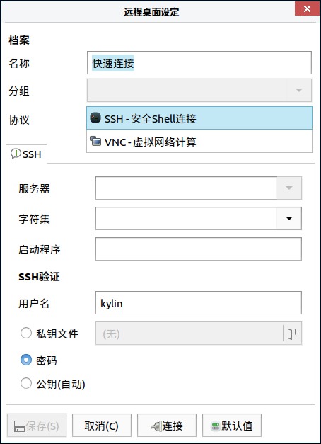

图 3 远程桌面文件设定

##### 选择 SSH 协议。“服务器”框中输入 ip 地址：192.168.68.202，“SSH验证”中的“用户名”改为被连接计算机的名称，点击“连接”，并输入 SSH 密码（若首次连接目标机器，需要信任新公钥）。

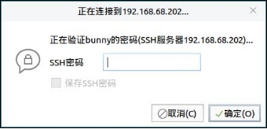

图 4 SSH连接

##### 小步骤标序方式验证通过后，界面如图5所示。

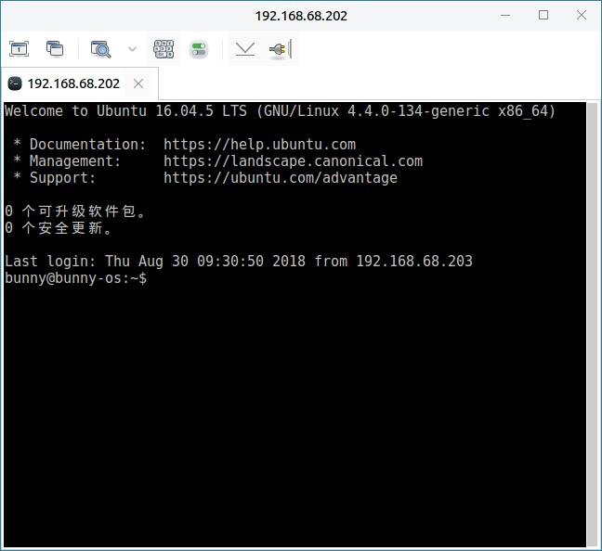

图 5 连接成功

### 首选项

用户通过点击“”图标或点击：菜单>编辑>首选项，进入首选项对话框，可对远程桌面客户端进行设置，如图6所示。

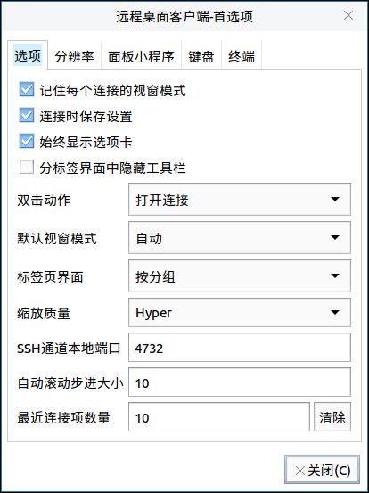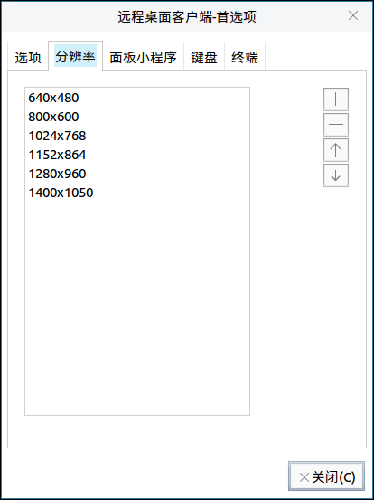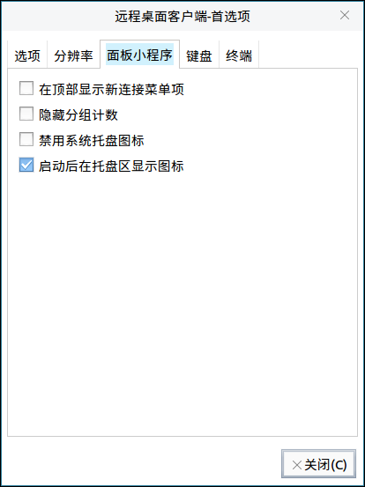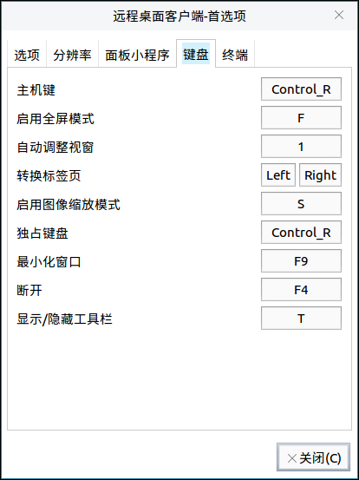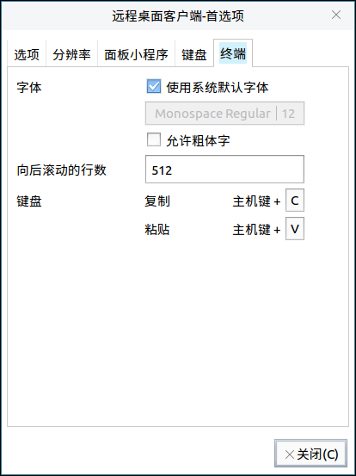

图 6 首选项

# 高级功能

用户可以通过菜单的连接、编辑、视图、工具、帮助选项，对远程桌面客户端进行相关操作。

高级功能图标及其功能介绍：

|  |  |  |  |
| --- | --- | --- | --- |
| 图标 | 图标功能说明 | 图标 | 图标功能说明 |
| 连接 | 关闭远程桌面客户端 | 帮助 | 查看关于远程桌面客户端信息 |

表 2 高级功能图标及其功能介绍

## 连 接

用户可以通过点击：菜单>连接，进入到连接选项，如图7所示。

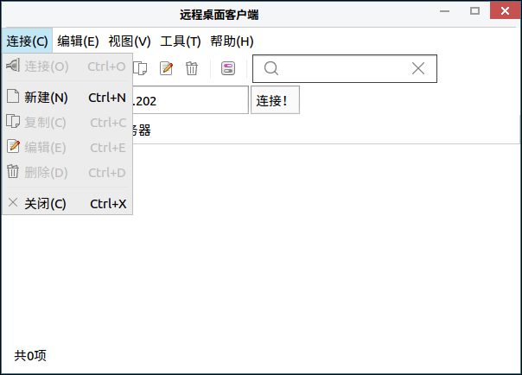

图 7 连 接

## 编 辑

用户可以通过点击：菜单>编辑，进入到编辑选项，如图8所示。

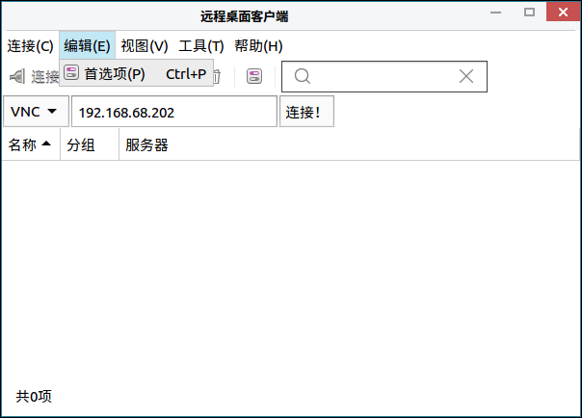

图 8 编 辑

## 视 图

用户可以通过点击：菜单>视图，如图9所示。

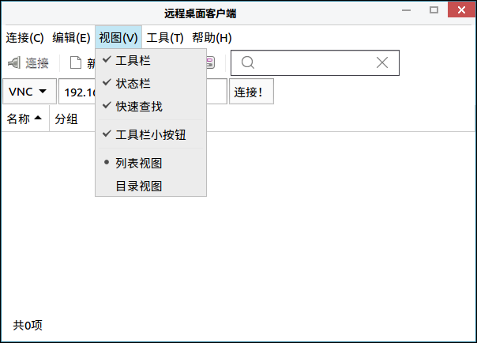

图 9 视 图

## 工 具

用户可以通过点击：菜单>工具，如图10所示。

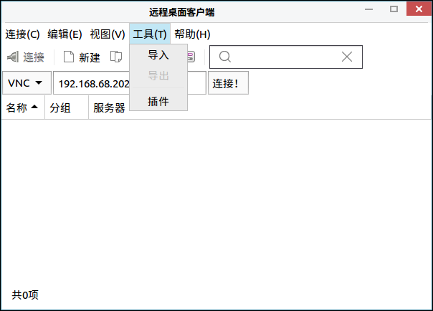

图 10 工 具

### 导入&导出

用户可以通过点击：菜单>编辑>导入&导出，实现远程桌面文件的导入和导出，如图11所示。

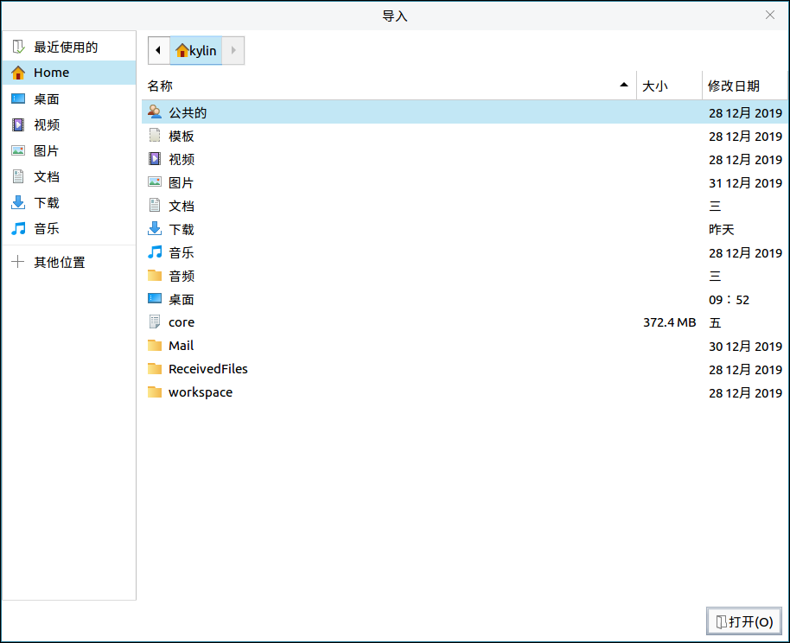

图 11 导入&导出

### 插 件

用户可以通过点击：菜单>编辑>插件，如图12所示。

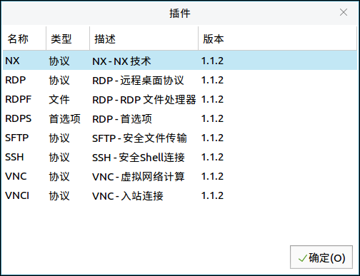

图 12 插 件

## 帮 助

用户可以通过点击：菜单>帮助，如图13所示。

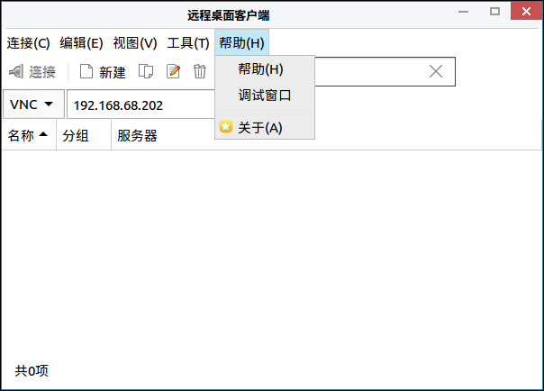

图 13 帮 助

### 查看用户手册

用户可以通过点击：菜单>帮助>帮助，查看用户手册，如图14所示。

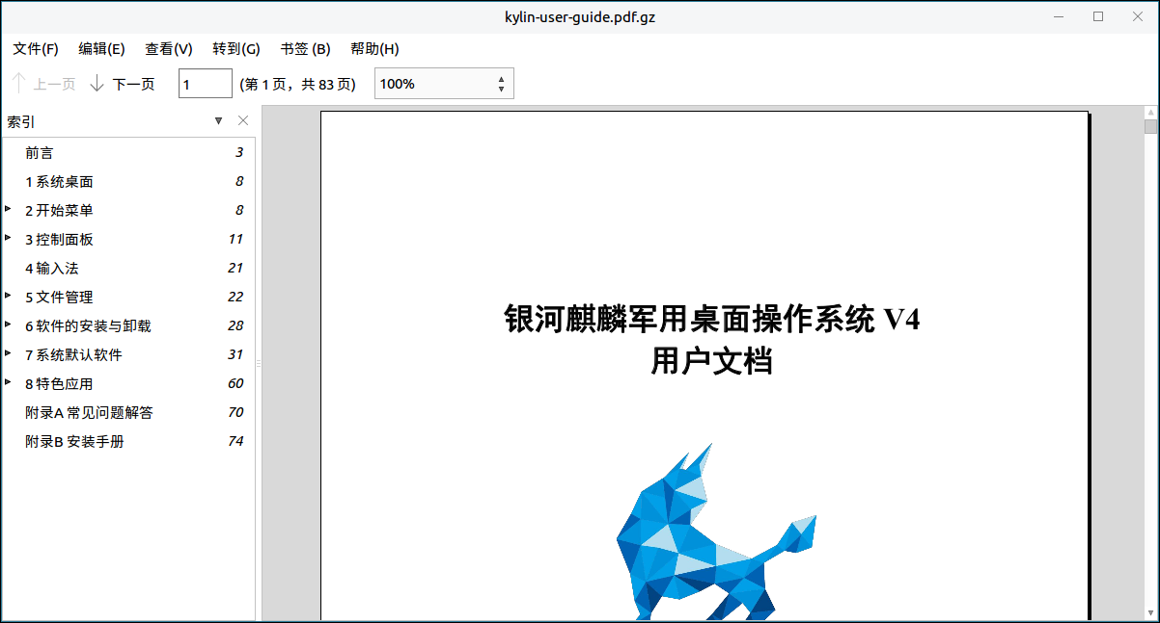

图 14 查看用户手册

### 调试窗口

用户可以通过点击：菜单>帮助>调试窗口，如图15所示。

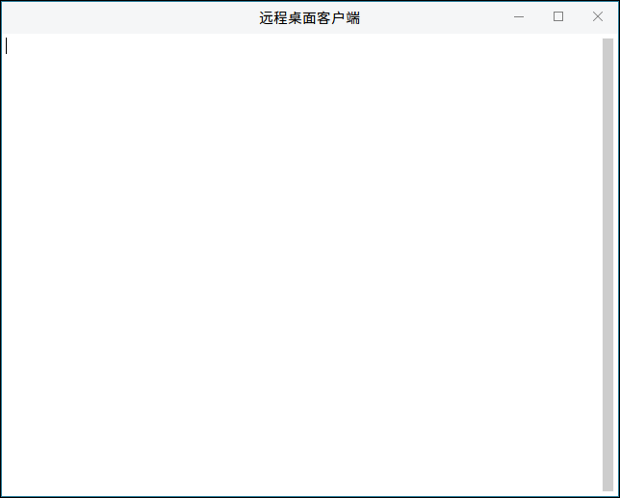

图 15 调试窗口

### 关 于

用户可以通过点击：菜单>帮助>关于，可查看关于远程桌面客户端信息，如图16所示。

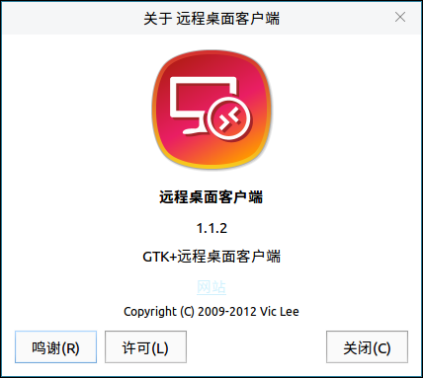

图 16 关于远程桌面客户端

# 常见问题

（待补充）

# 附录

## 快捷键

|  |  |  |
| --- | --- | --- |
| 选项 | 快捷键 | 操作内容 |
| 连接（O） | Ctrl+O | 打开选定的远程桌面文档的连接 |
| 新建（N） | Ctrl+N | 新建一个远程桌面文件 |
| 复制（C） | Ctrl+C | 为选定的远程桌面文件建立副本 |
| 编辑（E） | Ctrl+E | 编辑选定的远程桌面文件 |
| 删除（D） | Ctrl+D | 删除选定的远程桌面文件 |
| 关闭（C） | Ctrl+X | 关闭远程桌面客户端 |
| 首选项（P） | Ctrl+P | 打开首选项对话框 |